* * * * * * * * * * * 学 号： 姓 名： * * * * * * * * * * * * * * * * * * * * * * * * * * * * * * * * * * * * * * * * * * * * 学 院： 专业年级： * * * * * * * * * * * * * * * * * * * * * * * * * * * * * * * * * * * * * * * * * * * * * * * * * * * * * * * * * *
课程考查试题纸

课程名称： | 对称密码实验
考查内容： | 报告 （随堂作业、论文、报告或其他）
学 院： | 网络空间安全学院 | 任课教师： | 向泽军
专业年级： | 2022级密码科学与技术 + 2021级数学与应用数学

教师评语 | 总分 | 阅卷教师

……………………………………………………………………………………………………
实验报告题目：
采用python或C语言，实现：
- ZUC算法；
- 将IV和初始化密钥全置为零，求输出的第一个32比特字。

实验报告目的:
- 掌握ZUC算法的基本流程；
- 学会利用基本编程语言实现基本ZUC算法；

实验报告内容包括：
- 设计思路
- 初始化阶段
- 密钥装载
- 使R1、R2均为0
- 执行32轮（BR、W=F(X[0],X[1],X[2])、LFSR）
- 工作阶段
- 先执行一轮（BR、W=F(X[0],X[1],X[2])、LFSR），将输出的W丢掉
- 再执行一轮（BR、Z=F(X[0],X[1],X[2]) X[3]、LFSR）,输出第一个32比特的Z
- 实验内容（截图，代码作为附件）
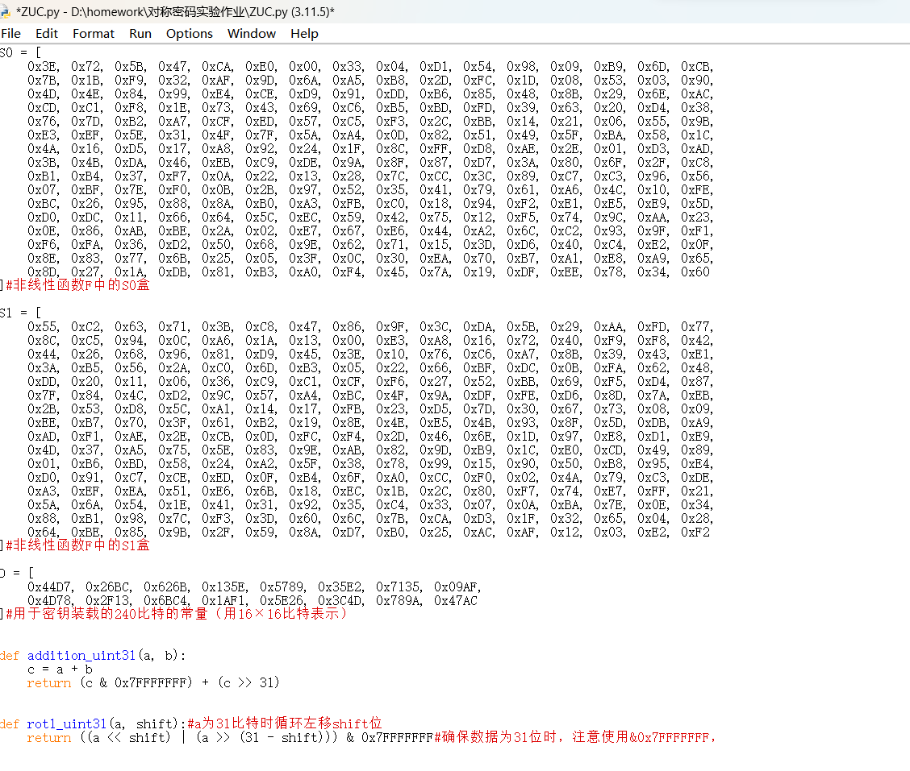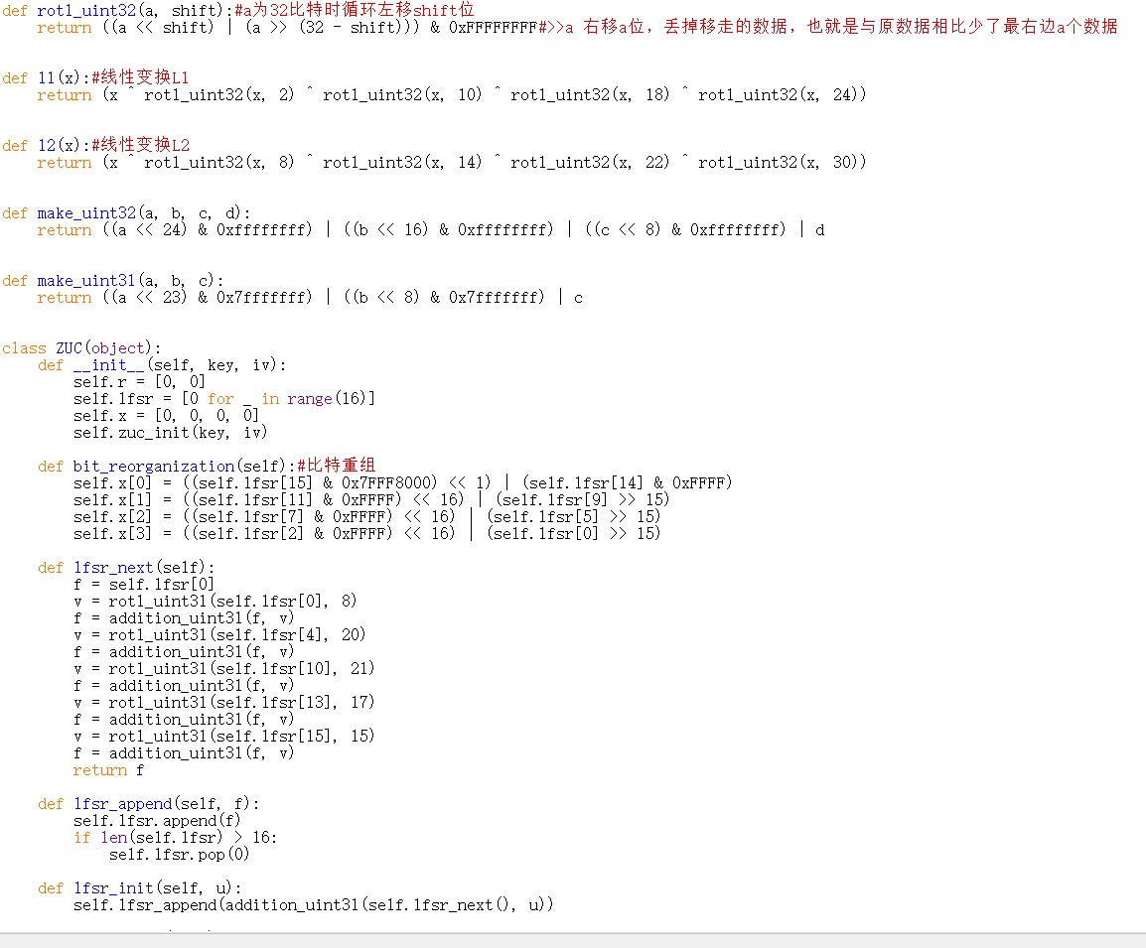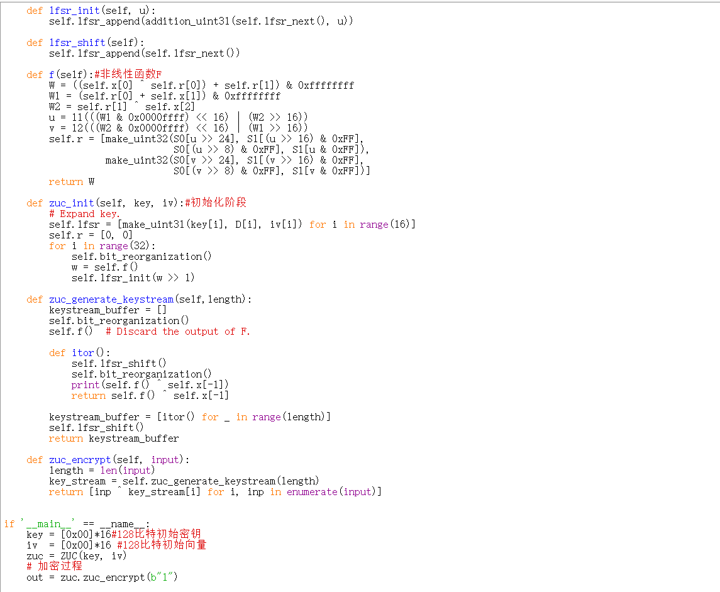
- 实验结果（截图）
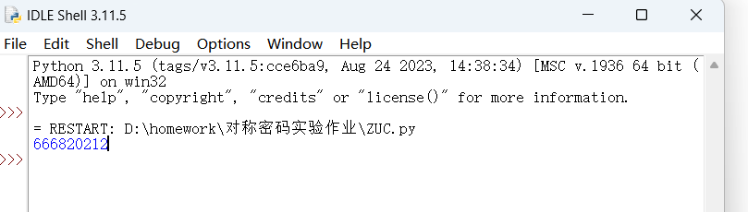
- 实验中遇到的问题及解决过程
- 确保数据为31位时，注意使用&0x7FFFFFFF，而不是0xFFFFFFFF
- >>a 右移a位，丢掉移走的数据，也就是与原数据相比少了最右边a个数据
- 进行mod2^32加分运算时，可直接相加然后与0xffffffff按位与
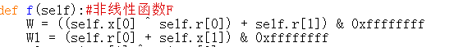
- 初始向量和初始密钥应该表示为有16个元素的列表，每个元素为2位16进制数
- 总结(心得体会等）
- 学到了使用class将数据和函数封装在一起，更高效编写程序。
- 掌握ZUC算法的基本流程。

